Manual do usuário

1 - Login

A tela inicial é a tela de login, se um usuário administrativo fizer login, será remanejado para a área administrativa onde tem todas as opções de cadastro. Por padrão ele é redirecionado para a aba de chamados onde pode visualizar todos os chamados abertos, fechados e em andamento.

Se o usuário padrão, após logado é redirecionado a tela onde pode ver os seus chamados e pode abrir outro se for o caso.

Tela login

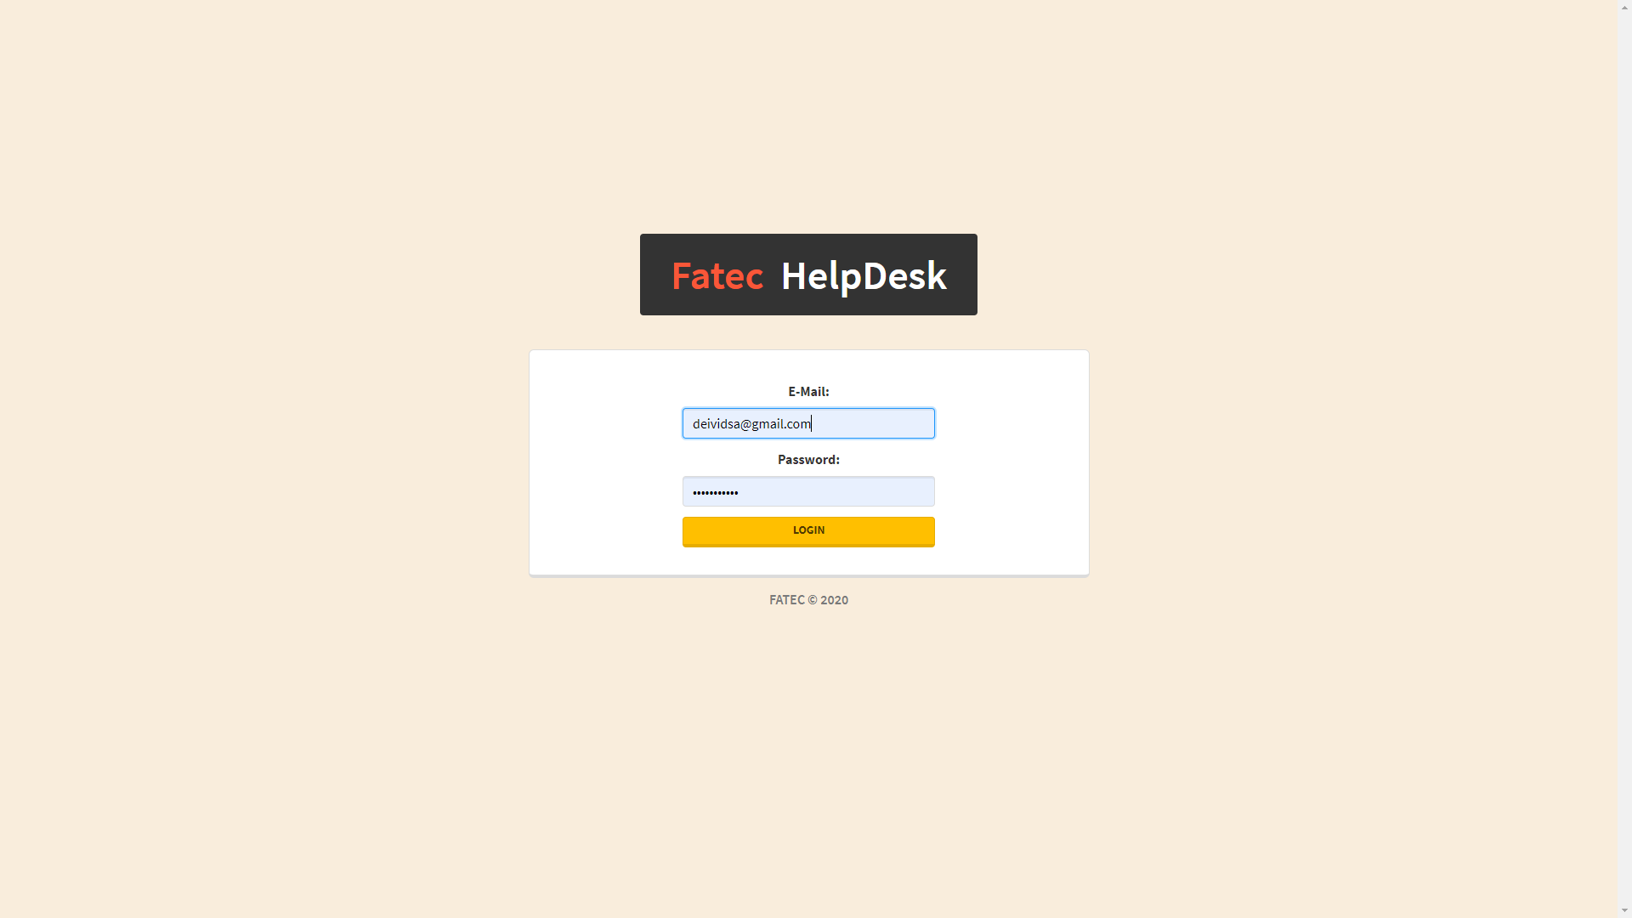

Tela logada administrador

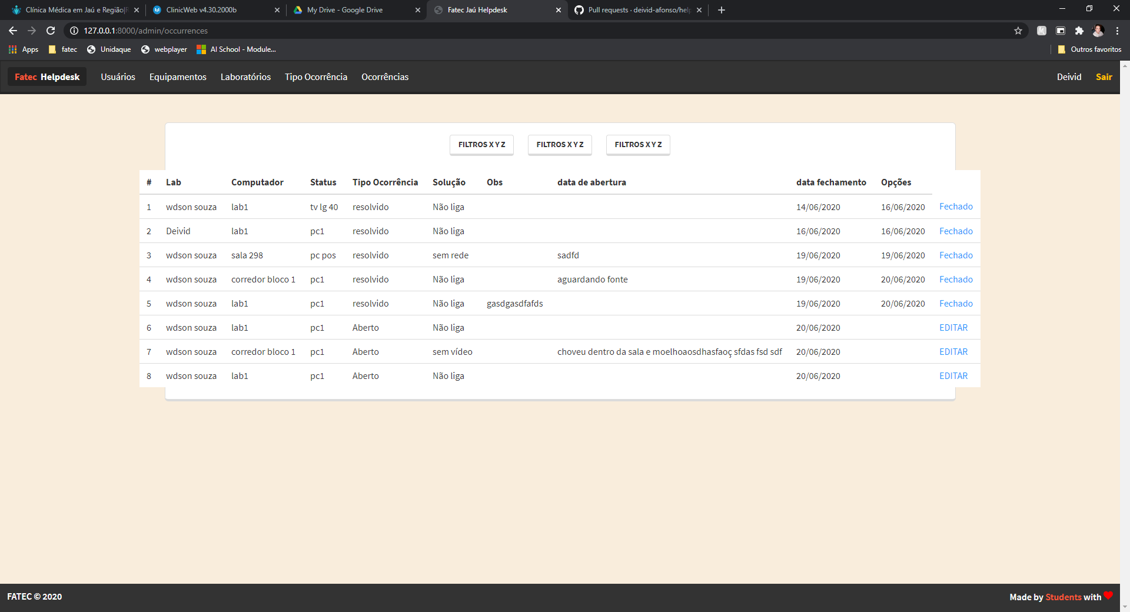

Tela usuário padrão

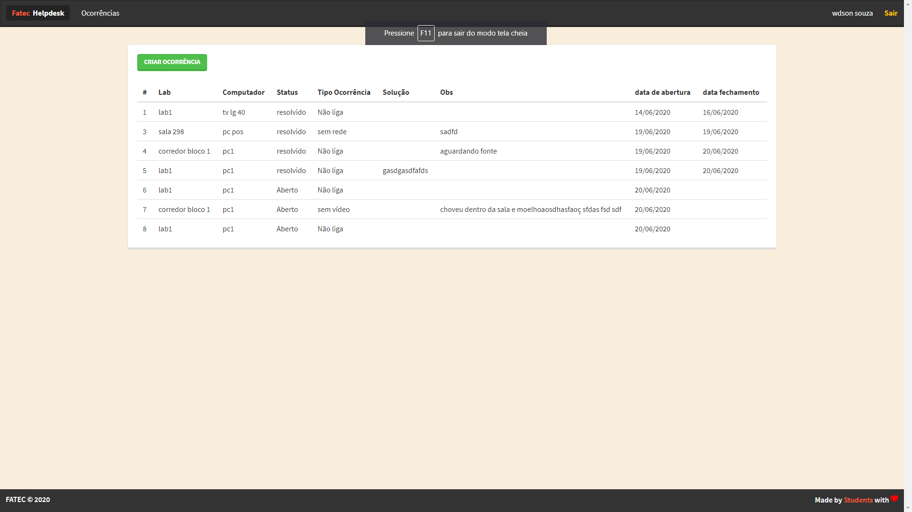

O usuário padão tem o botão criar ocorrência, a seguir as telas do processo

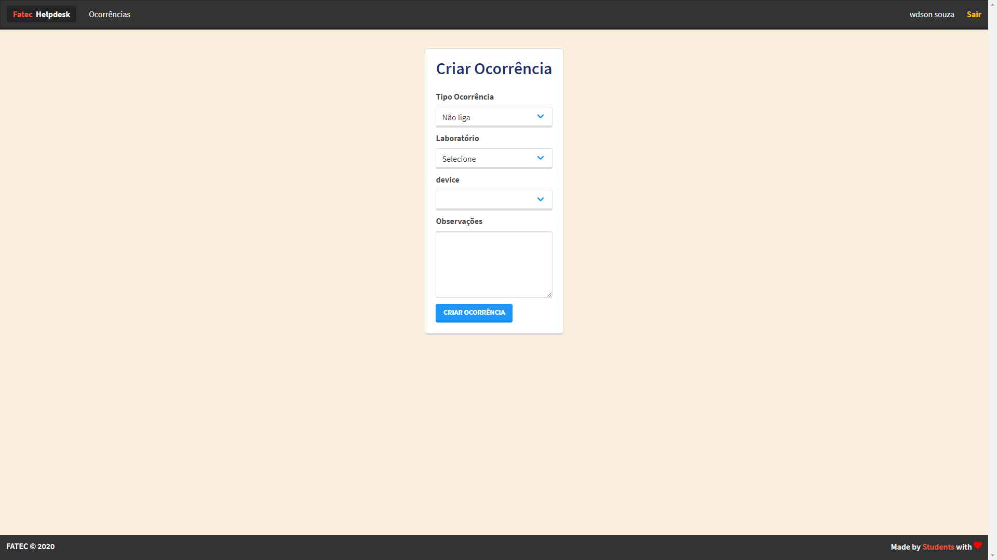

Ele tem que escolher um tipo de ocorrência, e um laboratório, após a escolha do laboratório serão listados os dispositivos pertencentes a ele, o campo obs é opcional.

Apos clicar em criar ocorrência, o user é redirecionado para a tela onde constam os chamados abertos por ele. Feito isso uma mensagem é impressa na tela e o chamado fica com status aberto, sendo necessário um administrador dar andamento no mesmo.

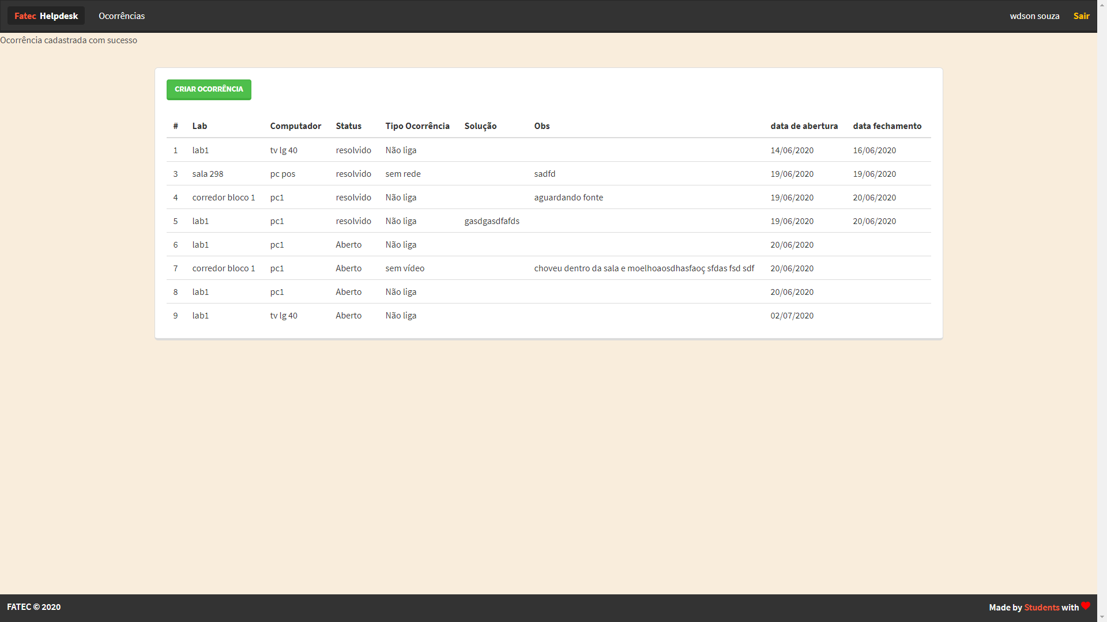

Fazendo logout, o user é redirecionado para a tela de login. Vide primeira imagem.

Agora, a seguir as telas do usuário administrador.

Conforme imagem 2, na tela de ocorrências o administrador consegue editar os chamados, ele editando um chamado, ele passa do status aberto para em atendimento, ou resolvido, se resolvido, não pode mais ser alterado.

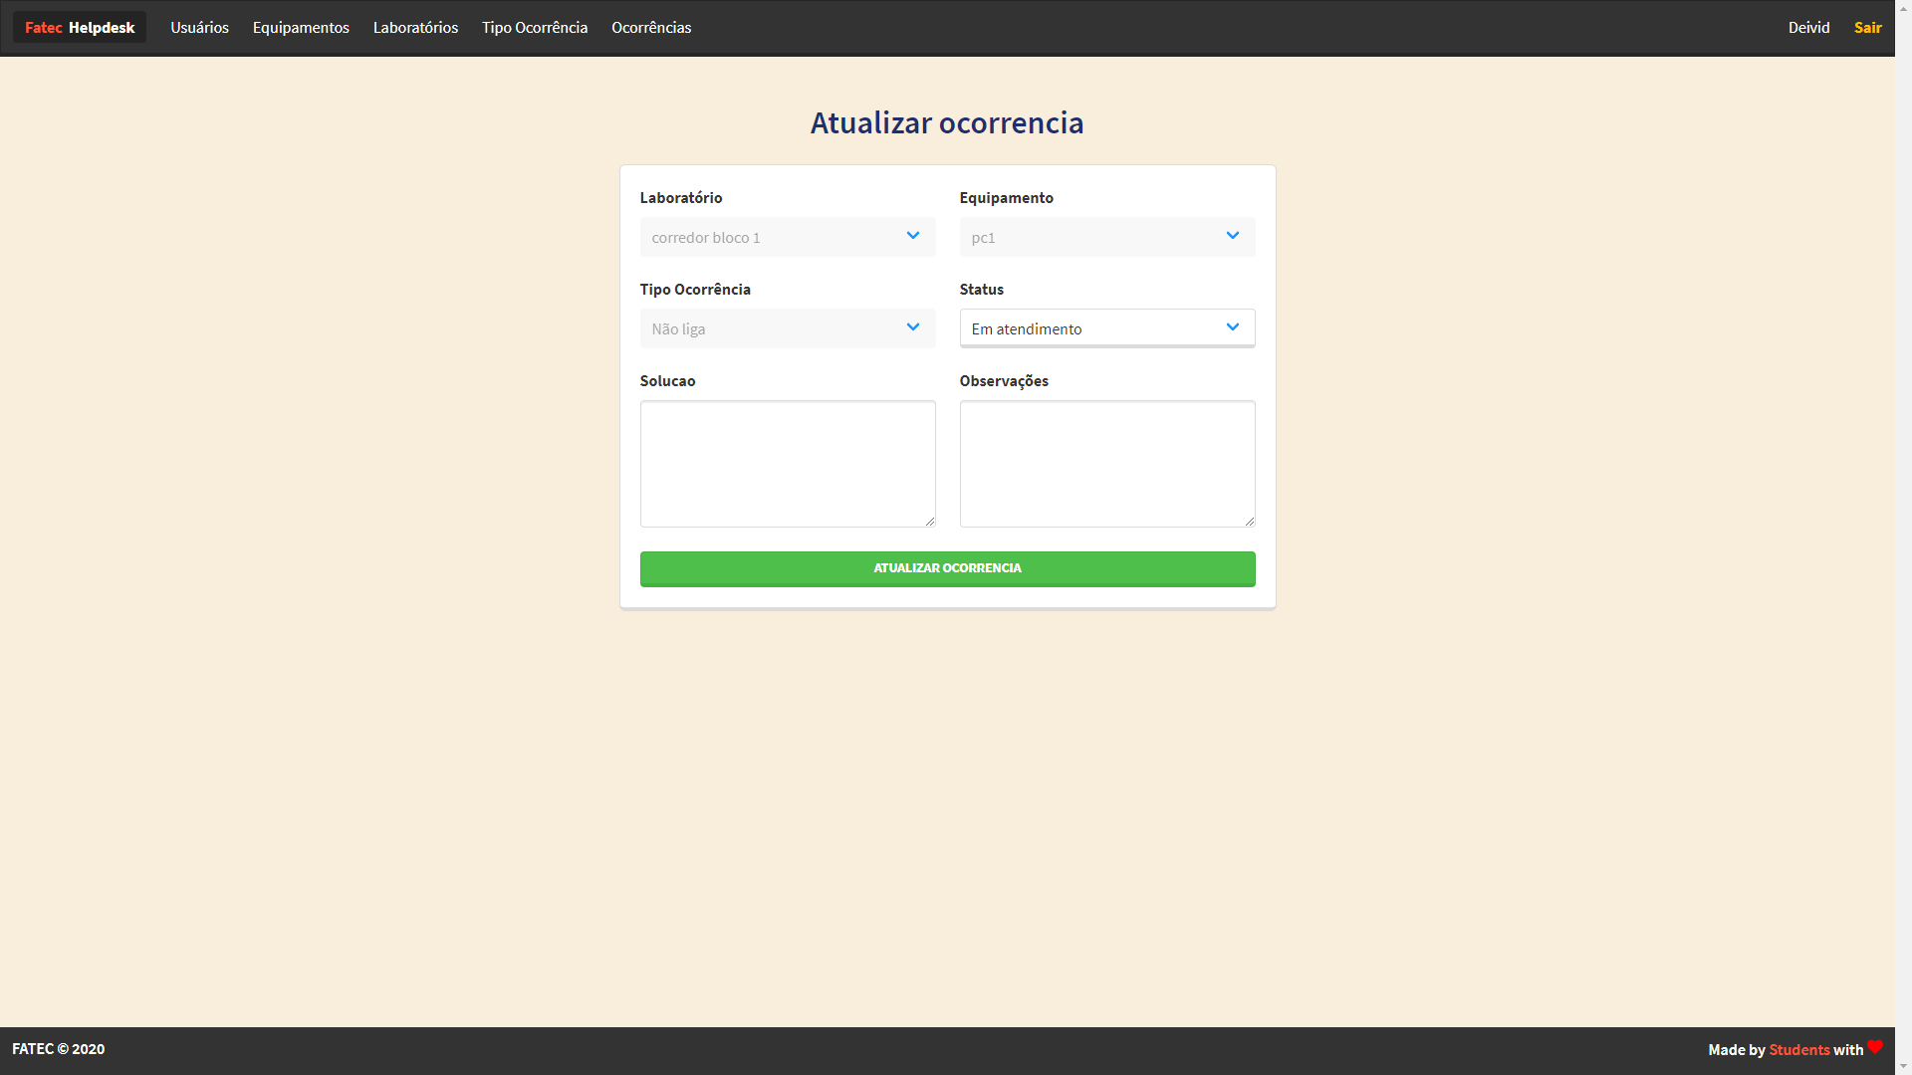

Ao apertar atualizar ocorrência com status resolvido, ele é redirecionado para a tela de ocorrências e os chamados serão recarregados.

É também impresso em tela a atualização do mesmo.

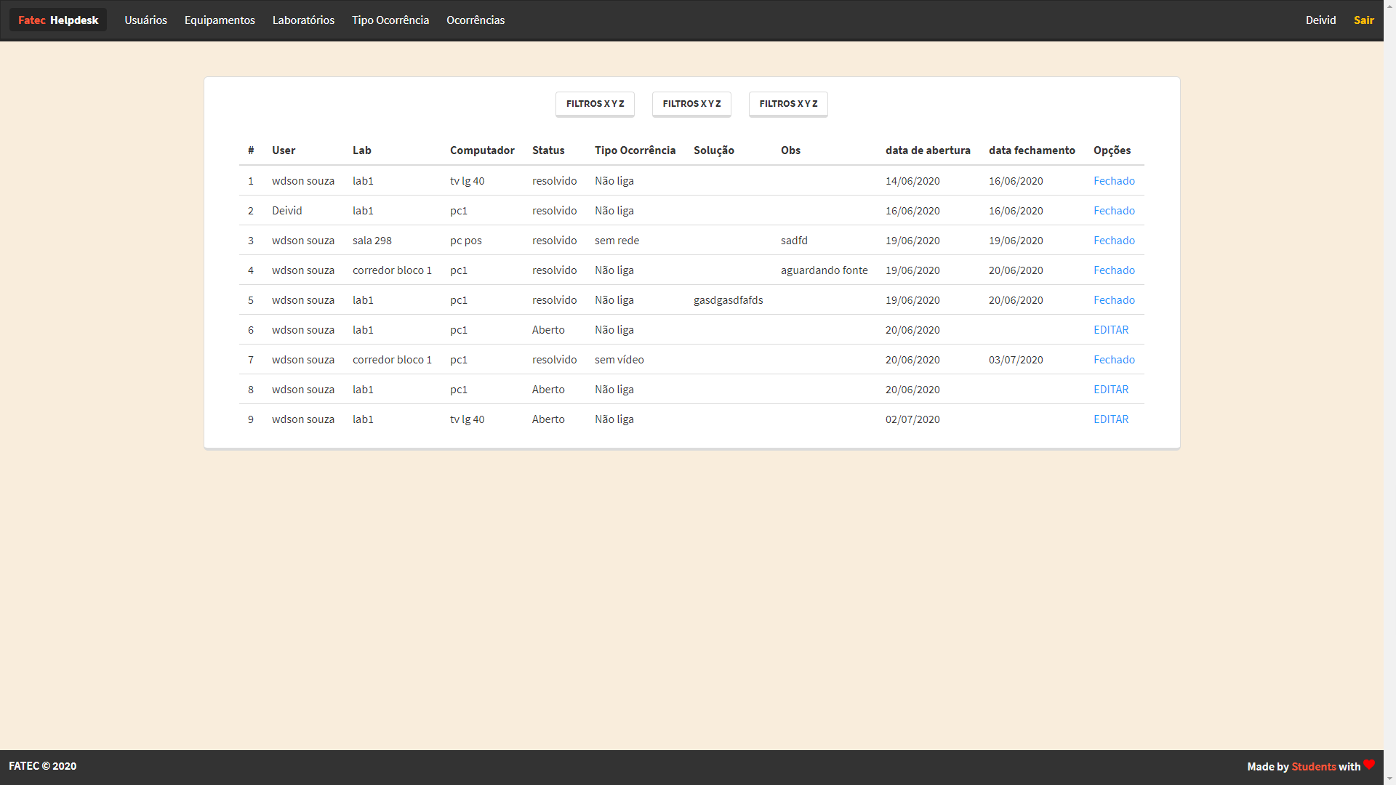

Na guia Usuários, pode ser cadastrado, editado, ou removido os users.

No caso de algum user esquecer a senha, tem que ser solicitada a troca para o administrador. É nesta mesma guia que é feita essa alteração. As senhas são criptografadas, então não é possível um adm verificar a senha esquecida, mas pode-se ser alterada.

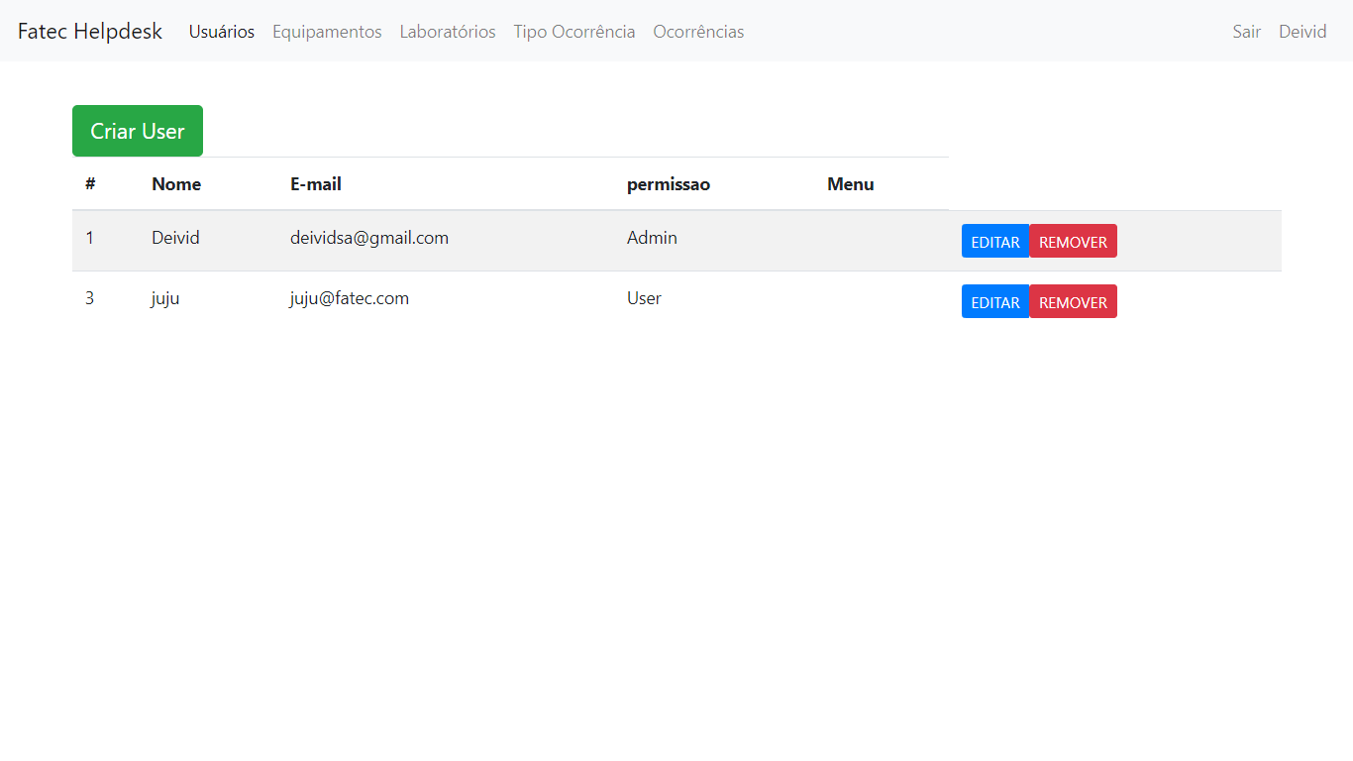

Tela Criar user

Nessa tela, os campos são checados quando preenchidos, email tem que ser válido, senha no mínimo 8 caracteres.

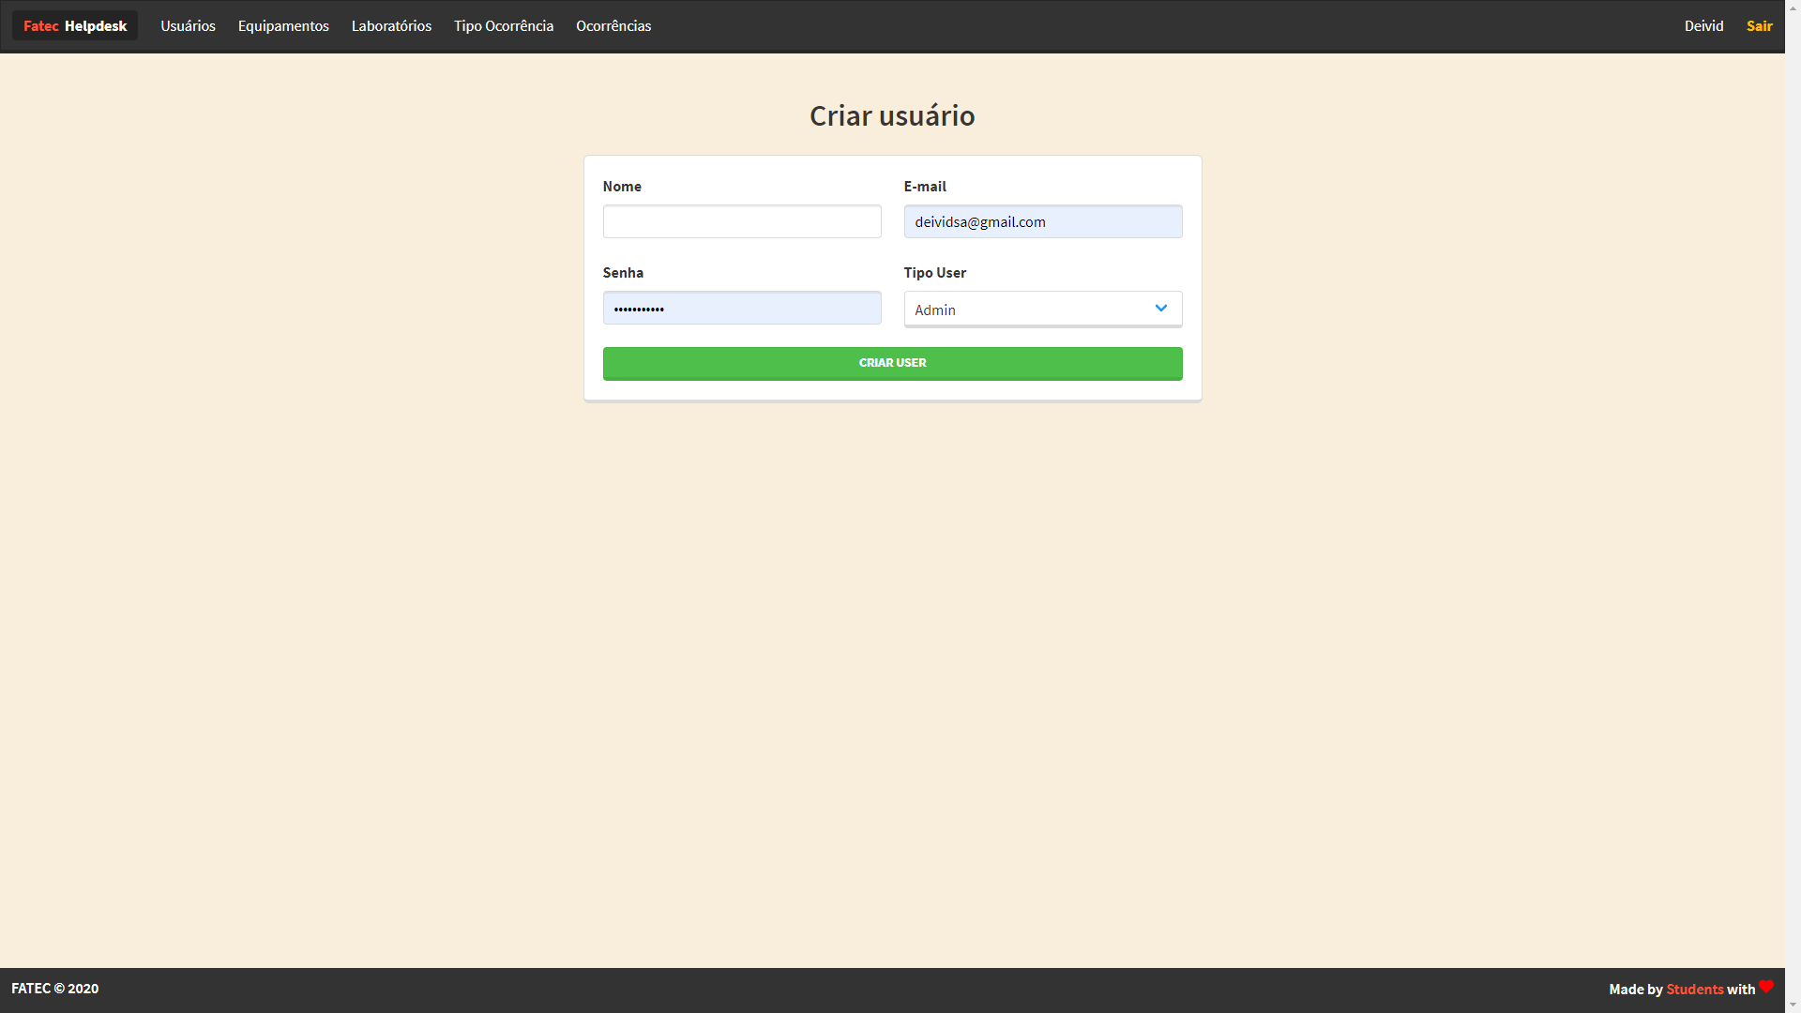

Ao apertar criar user, é redirecionado para o index onde estão os users cadastrados.

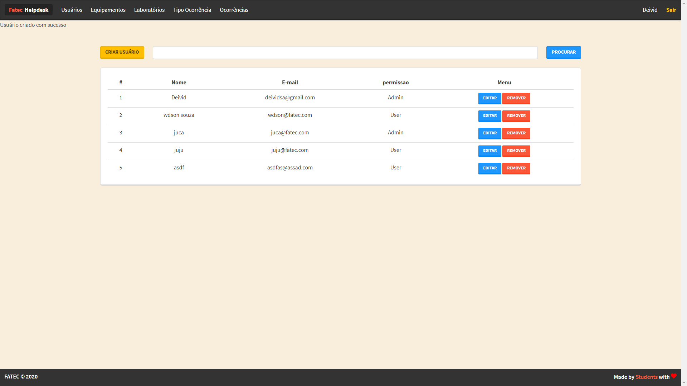

Tela editar user

Nessa tela é possível editar nome, email e senha. Conforme abaixo, após gravar, é exibido mensagem de alteração.

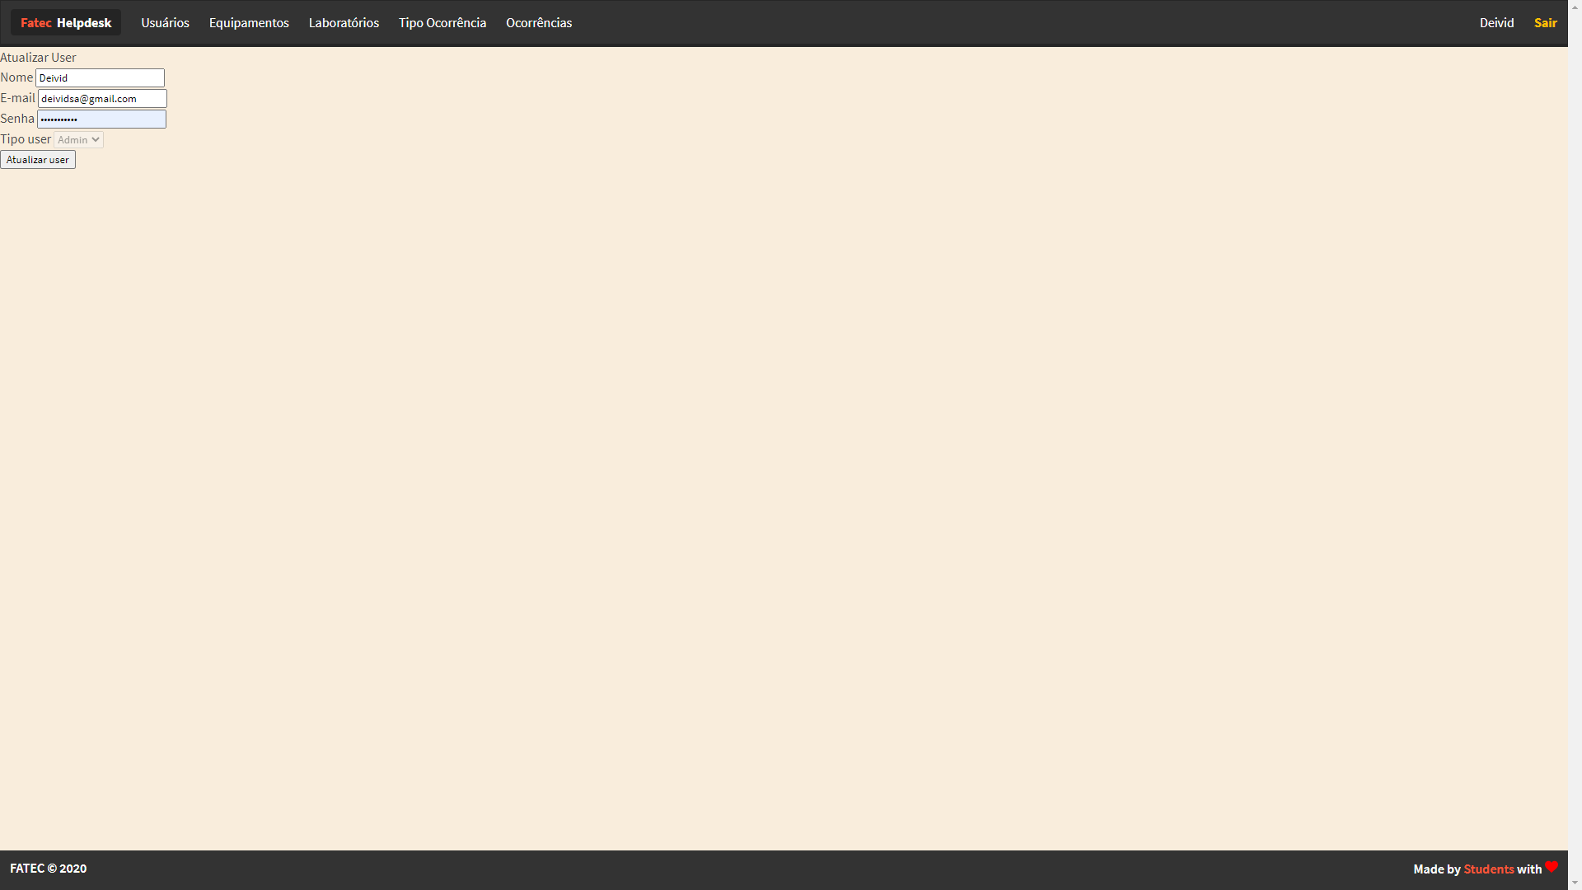

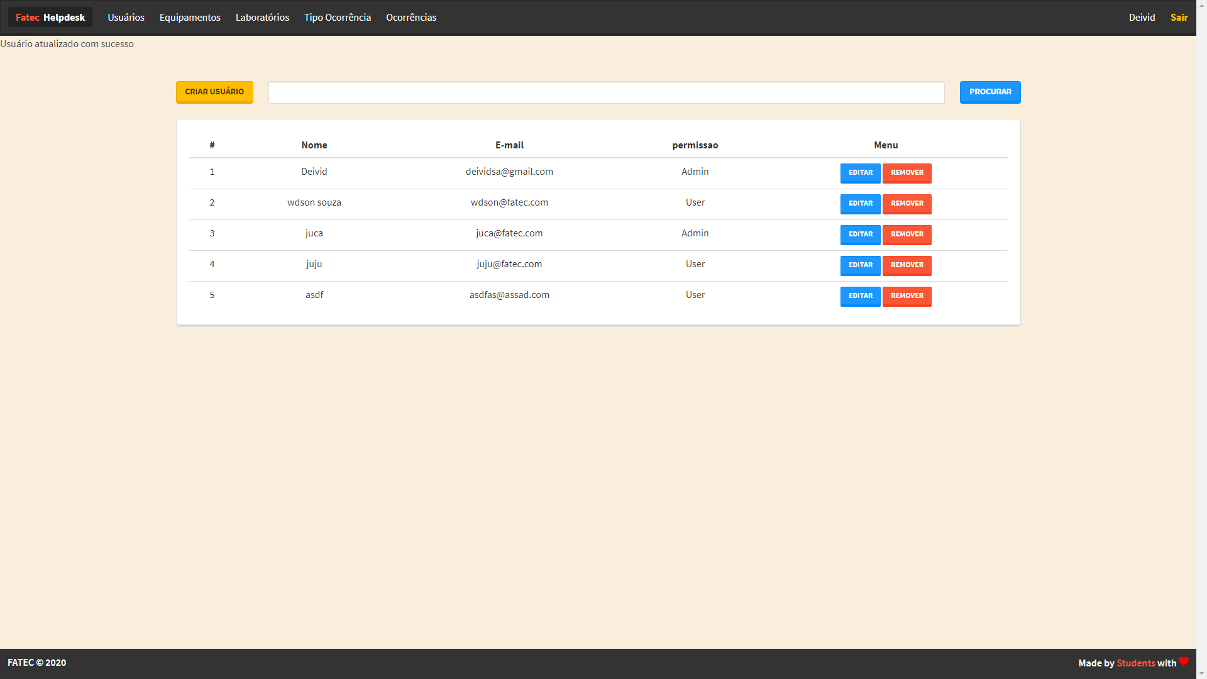

O botão remover é exibida pergunta se deseja remover user.

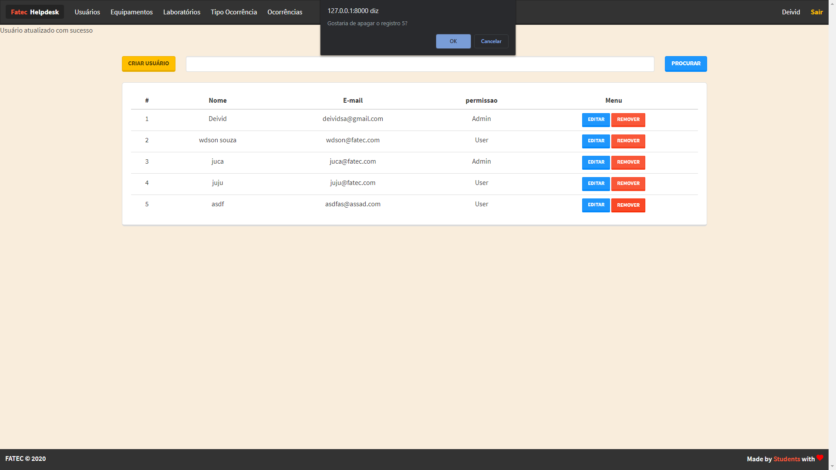

As telas seguintes seguem o mesmo padrão de crud, podendo ser criado novo, editado e removido

Index equipamentos

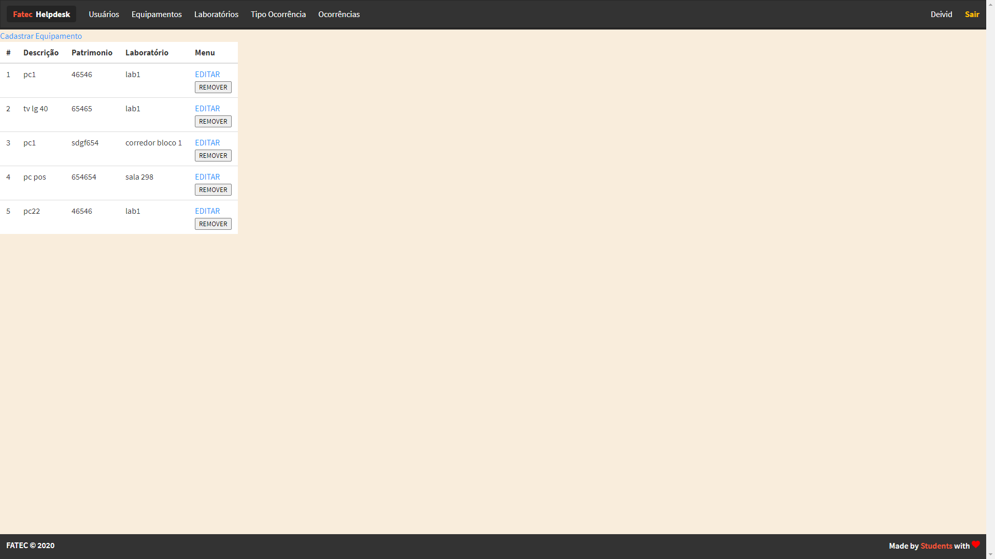

Tela cadastrar equipamento

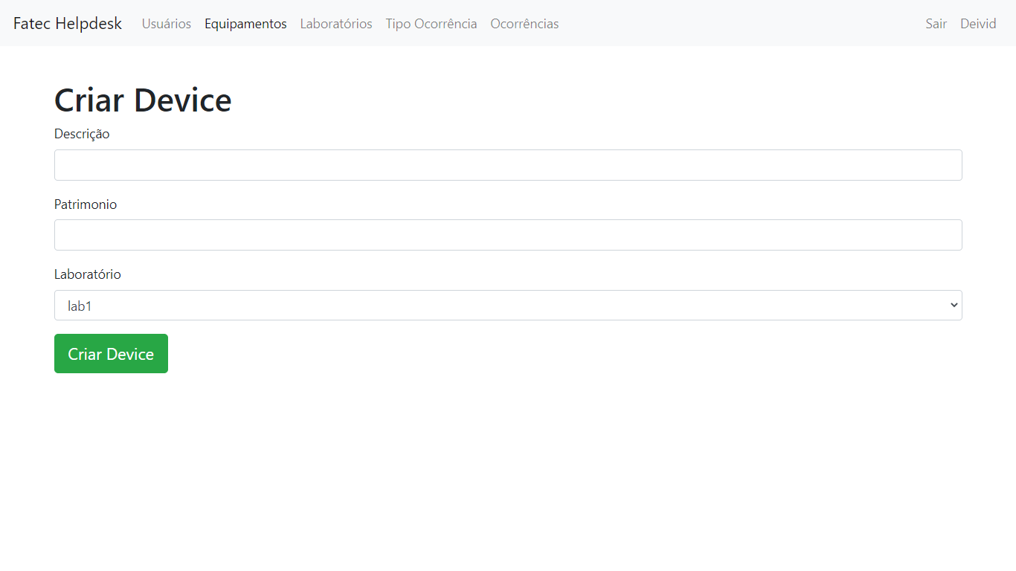

Ao cadastrar, redireciona para o index

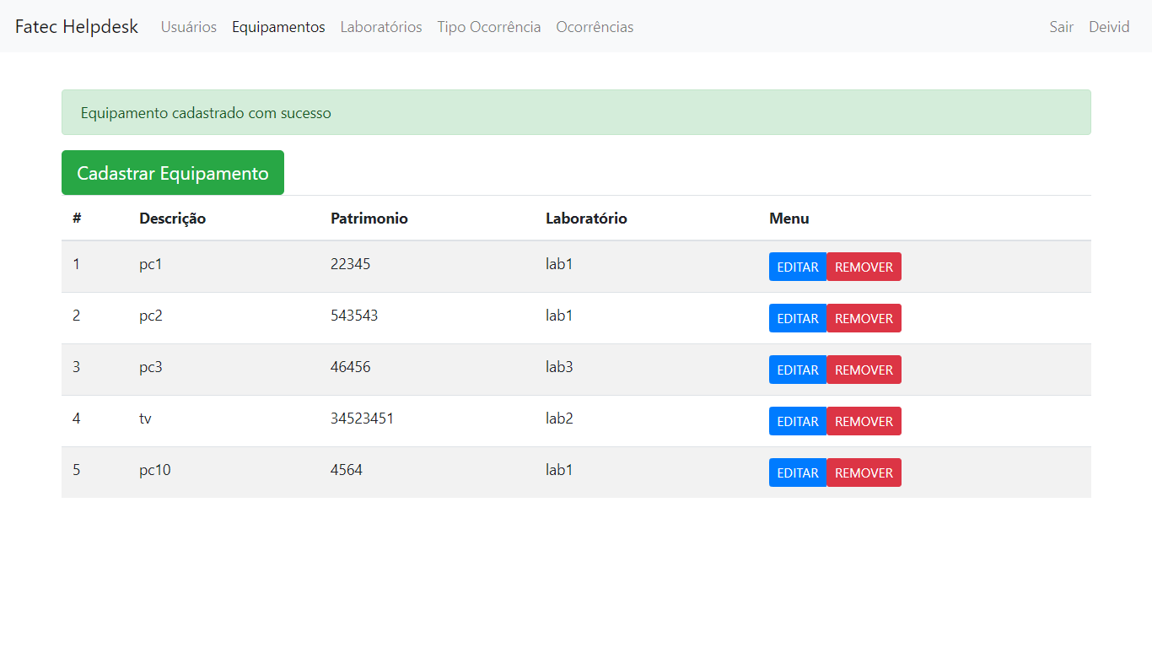

Tela editar equipamento

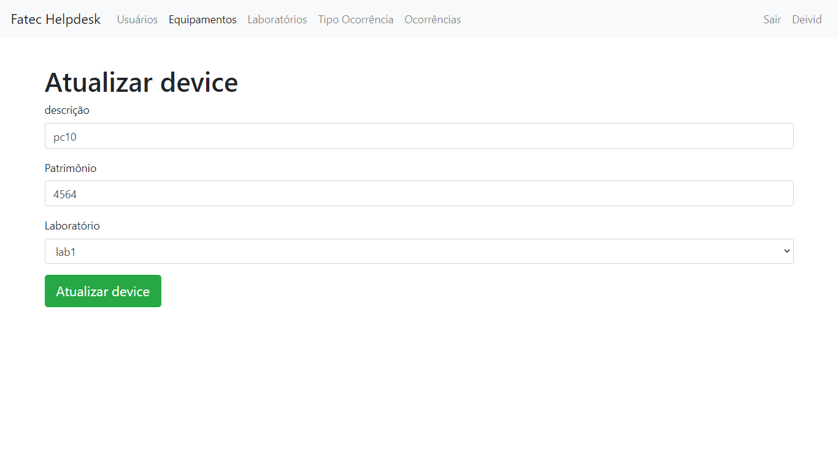

Após atualizar redireciona para index com msg, botão delete, apaga o equipamento solicitado

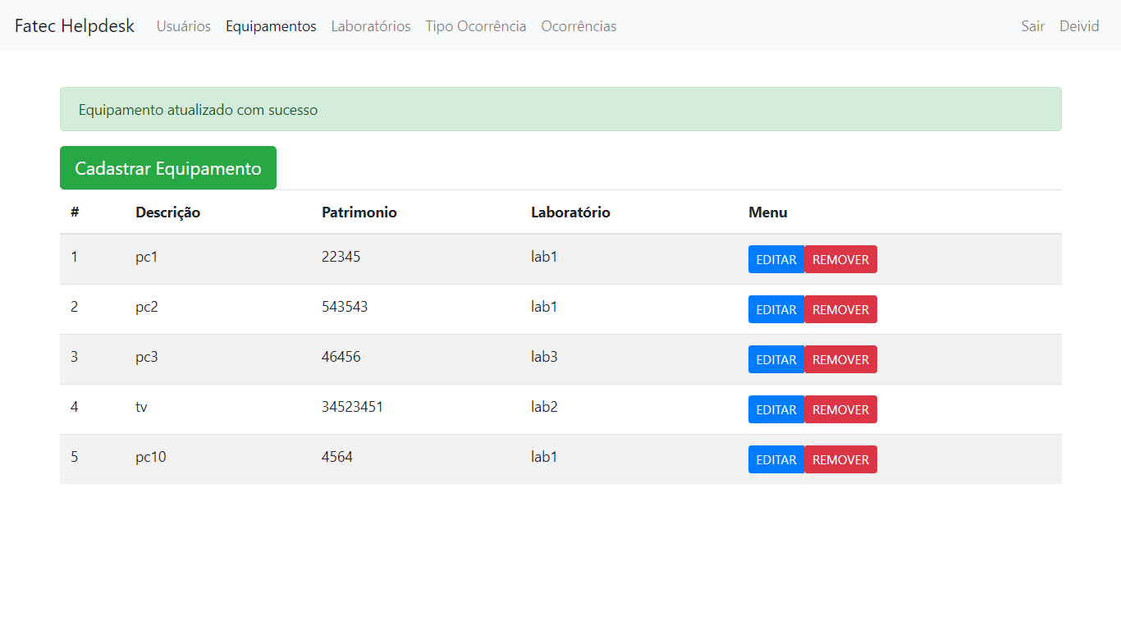

Tela cadastrar lab index

Add condicao ao deletar lab de chave estrangeira que nao pode ser deletado se tiver algum equipamento cadastrado nele

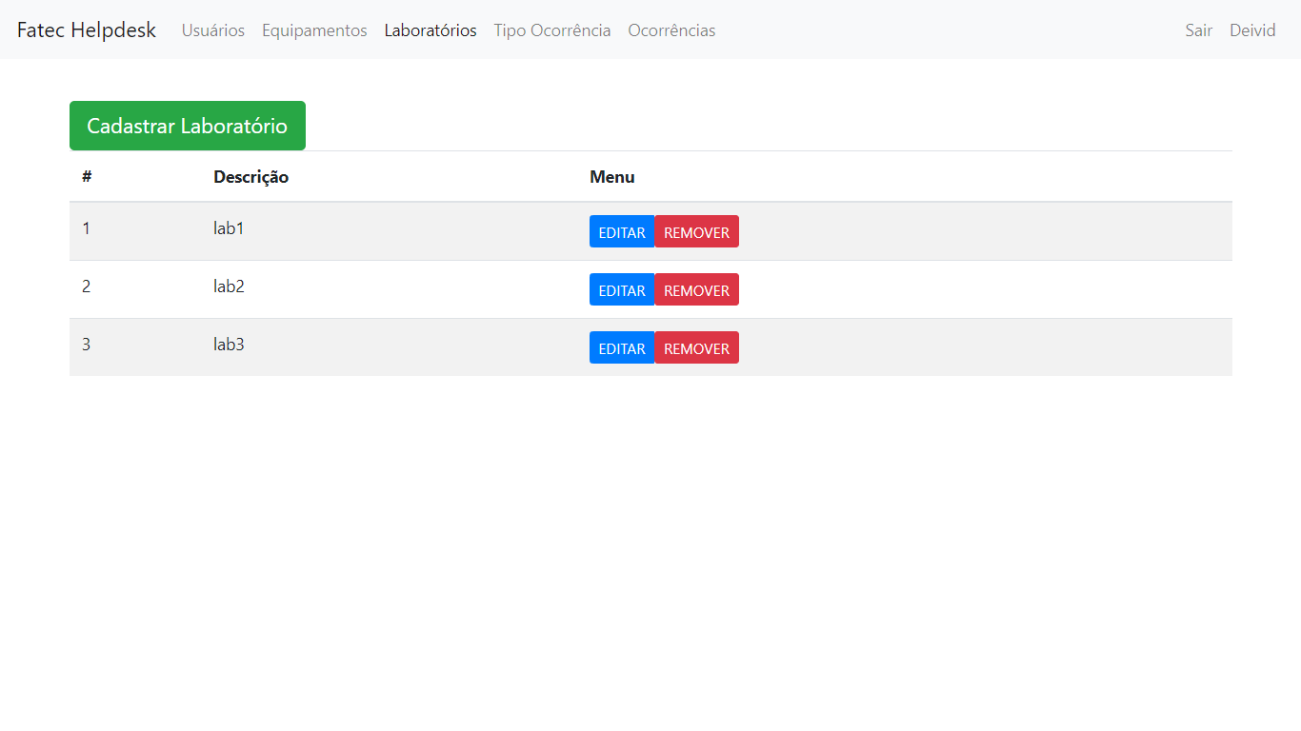

Cadastrar

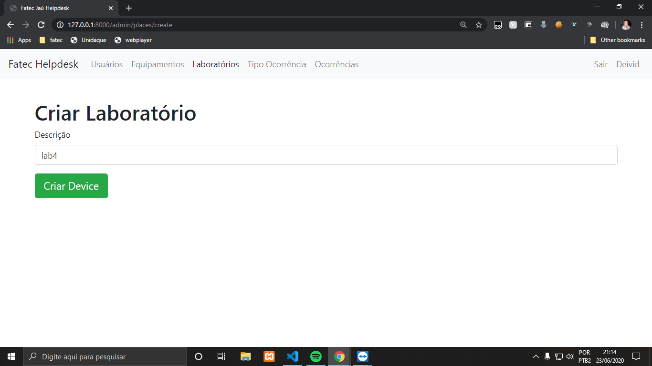

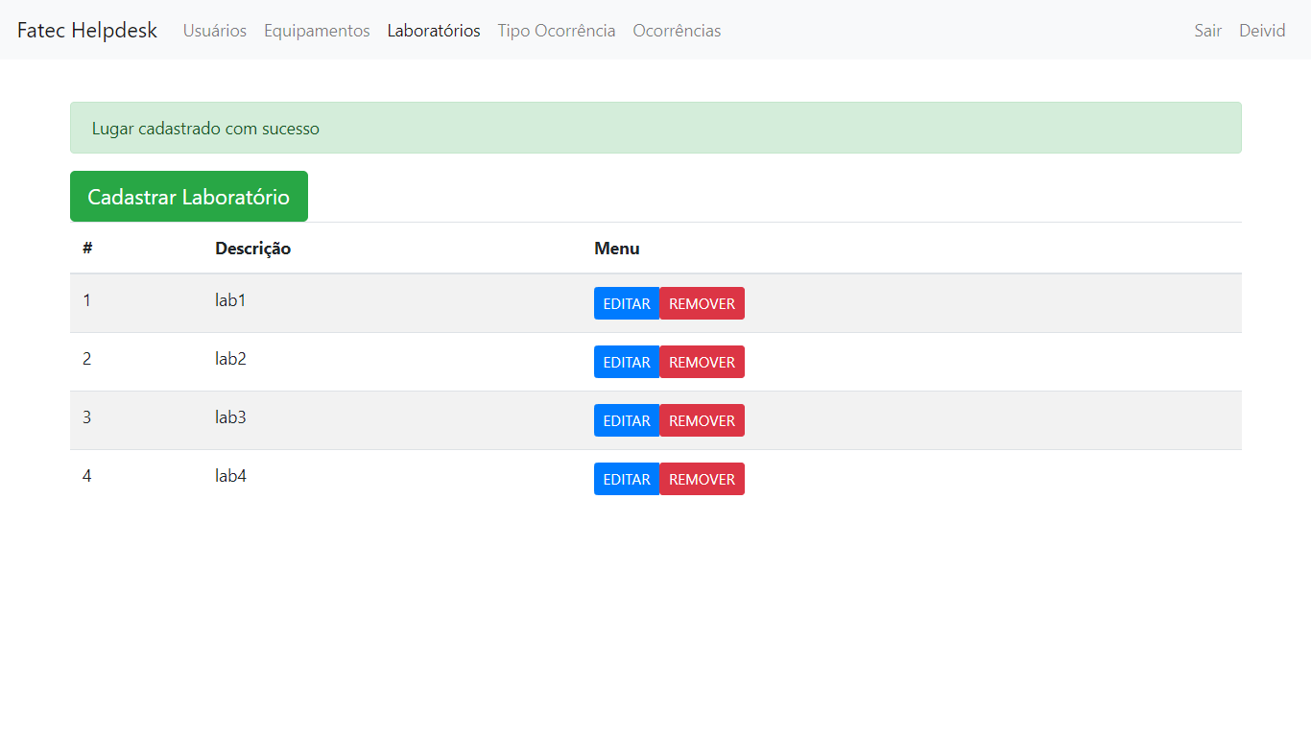

Editar

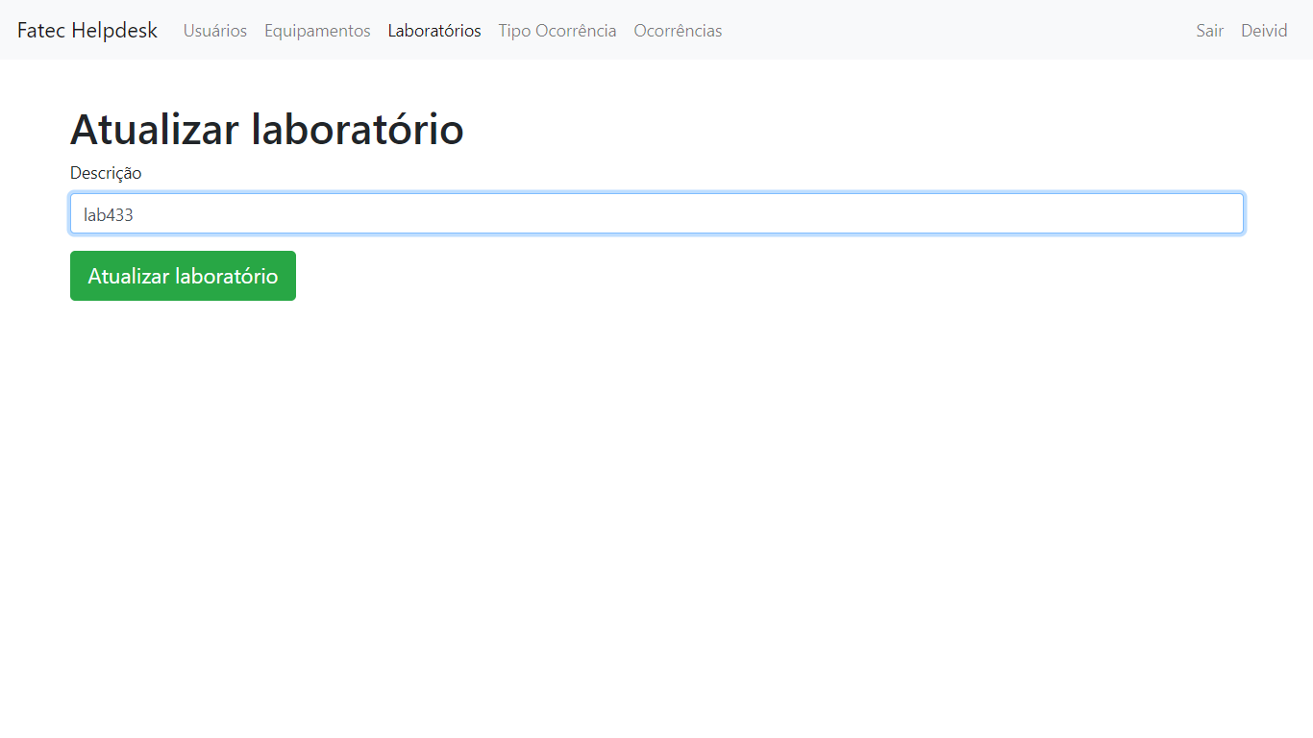 tela cadastrar tipo ocorrencia

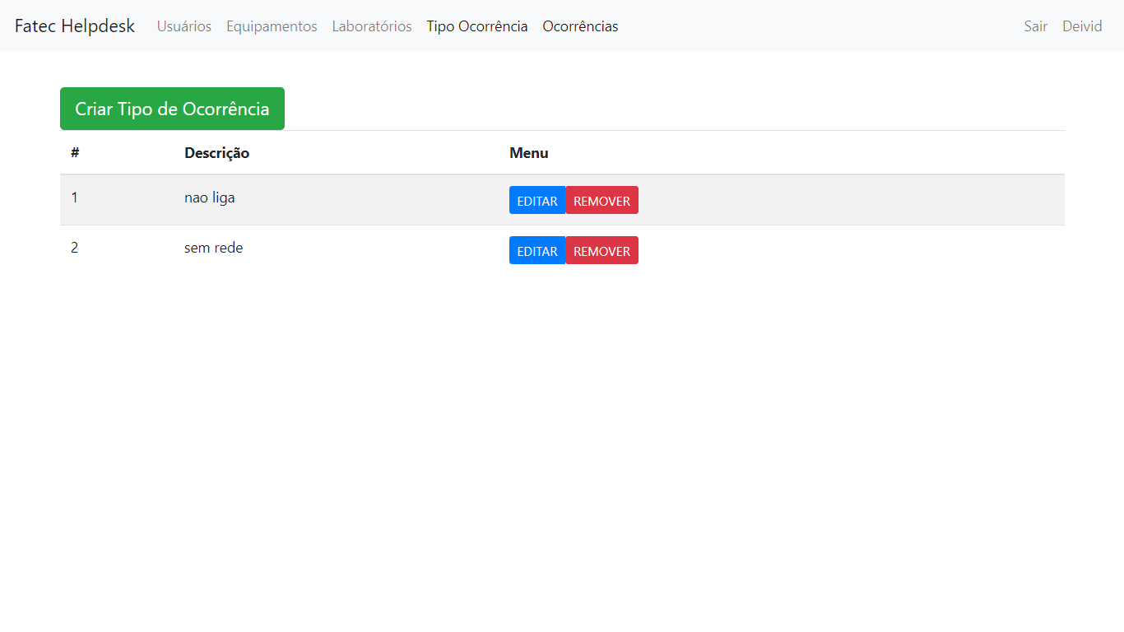

Criar

